Дидактические игры по правилам дорожного движения для детей старшего дошкольного возраста
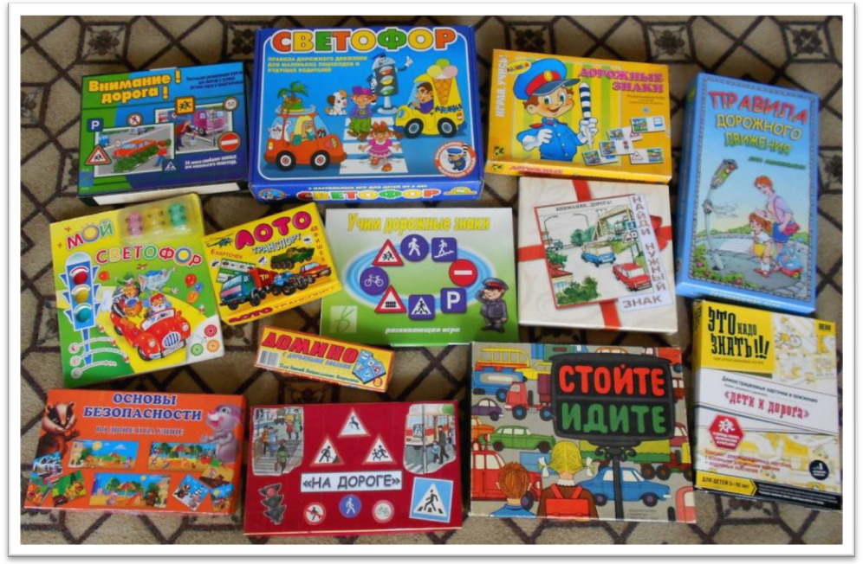

Воспитатели старшей группы №3
Корсунцева Ольга Борисовна
Самохина Анна Васильевна
«Основы безопасности во дворе и на улице»
Цель: без наставлений и морализаторства познакомить детей с правильным (безопасным) и неправильным (опасным) поведением на улице во все сезоны года. Обучить детей безопасному поведению в лифте, на детской площадке двора и у дороги.
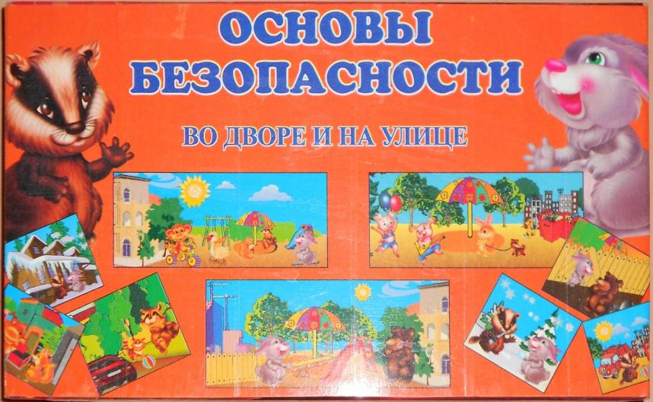
Материал: 8 больших карточек с сюжетами правильного (безопасного) поведения героев и тремя пустыми «окошечками» для подставления карточек с их неправильным (опасным) поведением. 24 маленькие карточки, изображающие опасное поведение героев.
Ход игры.
1-й уровень сложности.
Взрослый, выполняющий роль ведущего, раскладывает лицевой стороной вверх все большие игровые карточки с положительными ситуациями. Все вместе рассматривают ситуации, где герои находятся в безопасности. Взрослый комментирует правильное поведение героев на верхней части карточек. Затем, ведущий показывает детям по одной маленькой карточке, а дети объясняют, что происходит с героями на картинке и почему их поведение может быть опасным для жизни. «Разгаданной» карточкой закрывают соответствующее пустое окошко.
2-й уровень сложности.
В игре могут участвовать от 2 до 8 игроков. Им поровну раздаются большие карточки. Маленькие карточки лежат на столе лицевой стороной вниз. Один из игроков начинает «ходить», т. е. тянуть из общей стопки одну маленькую карточку. Вытянув карточку, игрок кладет ее лицевой стороной вверх, и все игроки смотрят, у кого на карточке есть пустая ячейка, соответствующая изображенной вверху его листа положительной ситуации. Если игрок «узнал» ситуацию, он закрывает маленькой картинкой пустое окошко внизу своего игрового листа. Свои действия игрок должен прокомментировать словами: что опасного для своей жизни делает герой на картинке. Затем ход переходит к следующему игроку. Выигрывает тот, кто первым закроет все пустые окошечки на своих игровых листах.

«Внимание! Дорога!»
Цель: выучить, закрепить и научить узнавать на улице наиболее важные для маленьких пешеходов дорожные знаки.
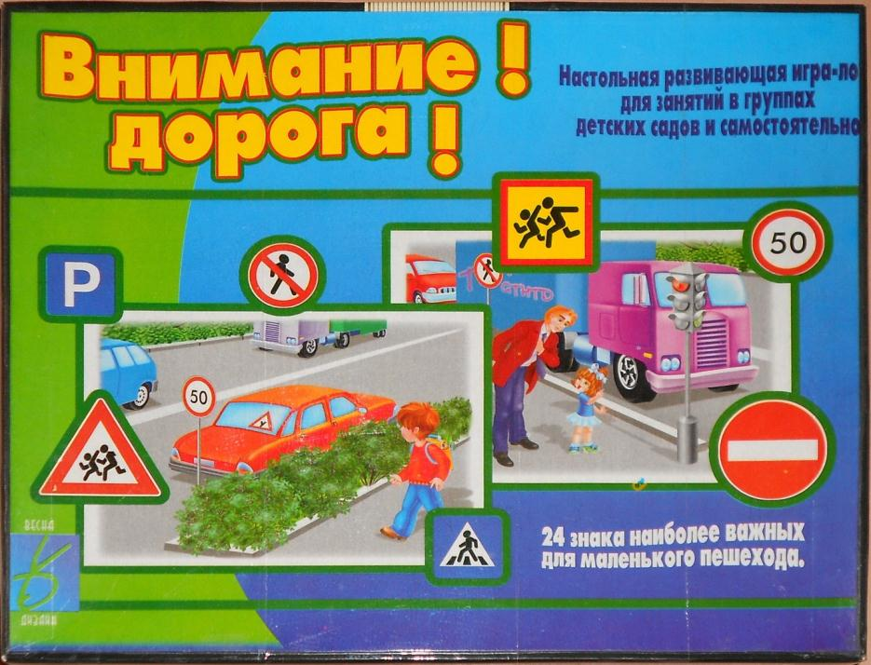
Материал: 12 маленьких карточек с дорожными ситуациями, 3 овальные карточки с дорожными знаками, 12 больших карточек с дорожными ситуациями, 24 карточки с дорожными знаками.
Ход игры.
Игра 1. Играют 2 – 4 ребенка и взрослый. Участвуют 12 маленьких карточек с дорожными ситуациями и 3 овальные карточки. По типу игры «лото», дети к каждой овальной карточке с дорожными знаками подбирают по 4 маленькие карточки с соответствующими дорожными ситуациями. Если карточки подобраны правильно, изображения знаков на них будут совпадать. Можно попросить детей объяснить, почему на данной карточке поставлен именно этот знак.
Игра 2. Играют 2 – 3 человека и ведущий. Дети получают по 2-3 карточки с ситуациями (большие). Дорожные знаки – у ведущего. Ведущий показывает по одному дорожному знаку. Тот, чья очередь отвечать, называет его. Если назвал правильно – выкладывает знак на свою карточку. Если нет – отвечает следующий игрок. Игра заканчивается, когда кто-либо из игроков собрал на своей карточке 6 знаков. Он – победитель.
Усложнение: ведущий не показывает знаки, а описывает их.
«Стойте! Идите!»
Цель: закреплять с детьми правила дорожного движения; упражнять в их выполнении, совершая прогулку по нарисованной улице.
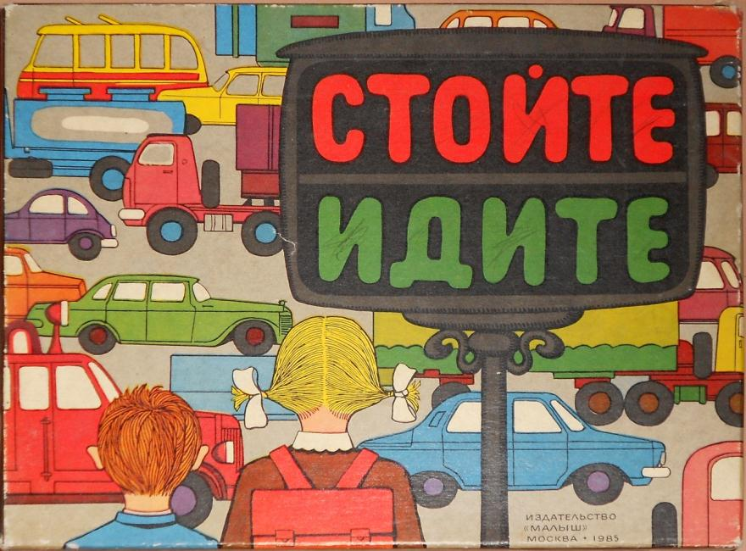
Материал: игровое поле, кубик с числом очков от 1 до 3-х, четыре фишки, вопросы в картинках, сигналы светофора – красный, желтый, зеленый кружки.
Ход игры.
Участвовать в игре могут от 2 до 4 человек. Отдельно выбирается Светофор Светофорыч – знаток дорожной грамоты. Ходы делают поочереди. Бросая кубик, каждый пешеход передвигается на столько клеток, сколько выпадет очков на верхней грани кубика.
В тех местах, где пешеходы должны пересекать улицы, нарисованы светофоры. Перед ними надо остановиться, независимо от того, сколько очков выпадет на кубике. Сразу же после остановки пешехода кубик бросает Светофор Светофорыч. Если выпадает 1 очко, на светофоре устанавливается красный кружок – команда «Стойте!». При этом пешеход пропускает следующий ход. 2 очка – желтый кружок. Пешеход остается на своем месте. 3 очка – зеленый кружок, соответствующий команде «Идите!». Пешеход может переходить улицу.
Игру можно усложнить. В пяти контрольных пунктах, которые на игровом поле обозначены постами ГИБДД, пронумерованными цифрами от 1 до 5, Светофор Светофорыч предложит пешеходам соответствующие этим номерам вопросы в картинках. Пешеход должен из трех картинок выбрать одну, на которой изображено, как надо себя вести на улице. При правильном ответе пешеход имеет право сделать дополнительный ход на три клетки. При неправильном ответе он остается на месте. Выигрывает тот пешеход, кто первым пройдет весь путь по городу.
«Дорожная азбука»
Цель: в ситуативной форме учить детей ориентироваться на улицах и площадях, на проезжей части дороги, перекрестках, тротуарах, остановках и в общественном транспорте.
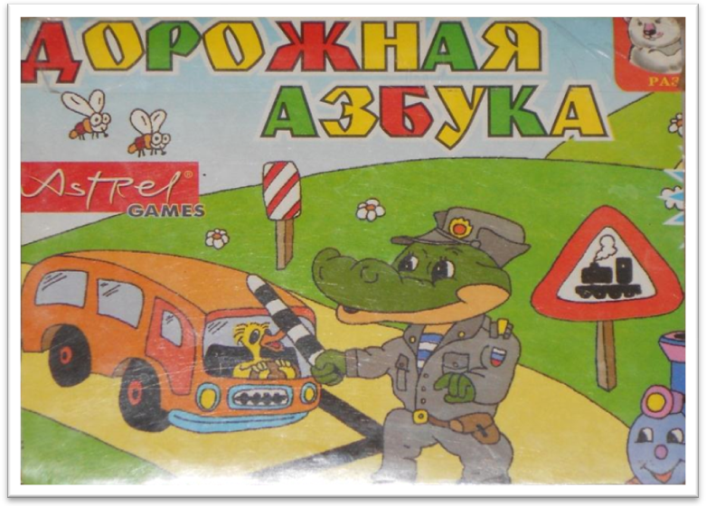
Ход игры.
За каждым правилом стоит определенная ситуация. Ребенок должен вникнуть в эту ситуацию для того, чтобы понять то или иное правило. Карточки раздаются поровну между игроками, и они по очереди объясняют правила дорожного движения или знаки, скрывающиеся за ситуацией.
«Домино с дорожными знаками»
Цель: учить различать и называть дорожные знаки, что они обозначают.
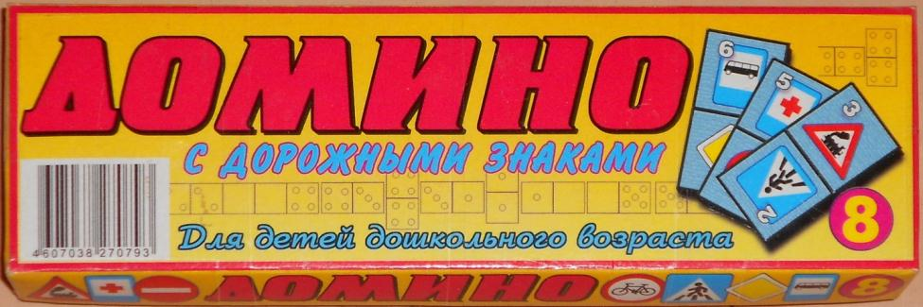
Материал: домино с изображением дорожных знаков.
Ход игры: дети по очереди делают ход, называя при этом приставляемый дорожный знак. Выигрывает тот, кто быстрее избавится от домино.
«Дорожные знаки»
Цель: знакомить детей с дорожными знаками, средствами регулирования дорожного движения и опознавательными знаками транспортных средств.
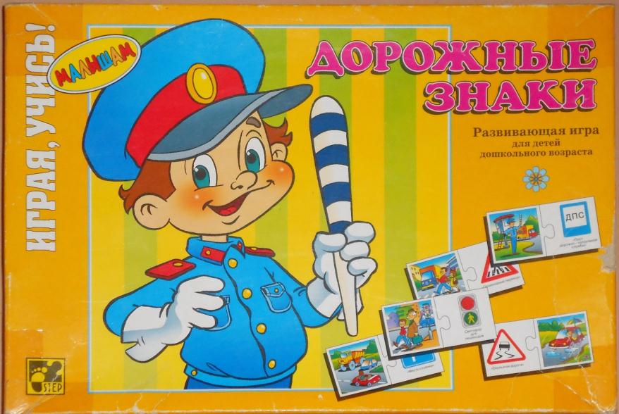
Материал: 20 карточек, разрубленных на 2 элемента по технологии пазл. На одних половинках карточек изображены дорожные знаки, на других – соответствующие им дорожные ситуации.
Ход игры.
Играют двое и более участников. Все половинки карточек со знаками дети поровну делят между собой. Элементы с дорожными ситуациями перемешивают и кладут в центре игрального стола лицевой стороной вниз. Право первого хода определяет жребий или считалка. Игрок, получивший ход, берет один из пазлов со стола и оставляет его у себя, если у него есть половинка с соответствующим знаком. Если подходящей половинки нет, то элемент вновь смешивают с оставшимися на столе, а право хода получает следующий игрок.
Выигрывает тот, кто первым найдет подходящие половинки для всех своих карточек.
«Светофор»
Цель: Закреплять знание сигналов светофора, развивать внимание.
Материал: макет светофора.
Ход игры.
Когда ведущий «зажигает» зеленый свет, дети должны шагать на месте. Когда горит желтый свет – хлопать в ладоши. При красном свете – замереть и молчать.
«Правила дорожного движения для маленьких»
Цель: учить детей как правильно вести себя на дороге, знакомить с дорожными знаками.
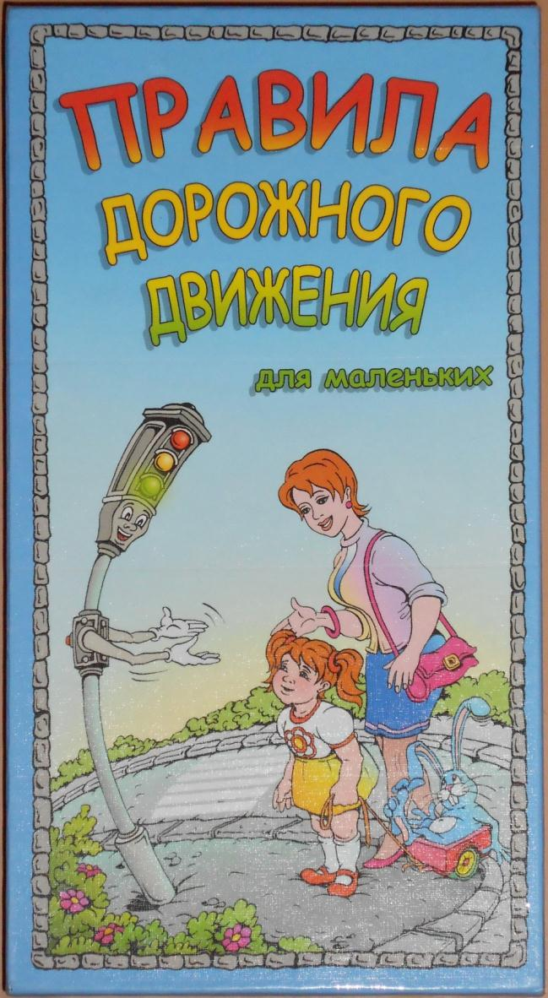
Материал: игровое поле, фишки, кубик, карточки с дорожными знаками.
Ход игры.
Могут играть от 2 до 6 человек.
Получив право хода, игрок бросает кубик. После чего передвигает фишку на количество кружков, равное количеству точек на верхней стороне кубика, следуя по направлению желтой стрелки. Когда фишка попадает на выделенный участок поля, игрок должен найти подходящую для этого участка карточку, положить ее на поле и назвать нарисованные на ней знаки дорожного движения. Если игрок отвечает неправильно, он пропускает ход.
Когда игрок попадает на участок, где уже находится карточка, он должен назвать знак, изображенный на этой карточке. Если игрок отвечает неправильно, он пропускает ход.
Когда игрок попадает на красный кружок со стрелкой, он делает следующий ход по направлению красной стрелки. Если игрок попадает на значок «люк», он пропускает 2 хода.
Выигрывает игрок, пришедший первым к кружку «конец пути».
«Пешеход-отличник»
Цель: закреплять знание правил дорожного движения.
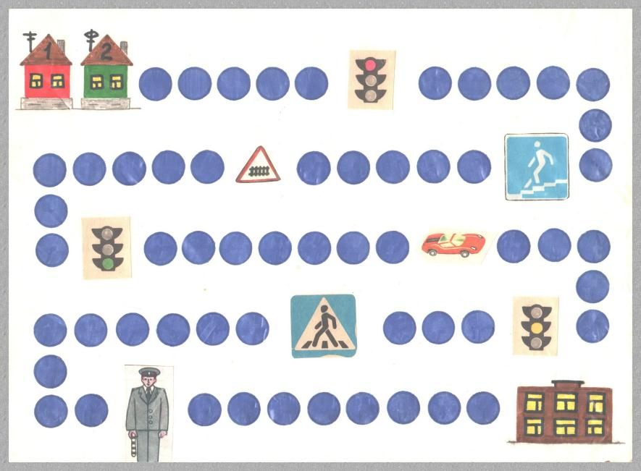
Материал: игровое поле, 2 фишки, кубик с цифрами от 1 до 6.
Ход игры.
Играют двое. Первый пешеход выходит из домика №1, второй – из домика №2. Игроки по очереди бросают кубик и делают ходы, но при этом нужно внимательно смотреть на картинки.
Если на картинке у светофора горит красный свет, значит, пешеход не может перескочить на тот кружок, что стоит после светофора. Он должен остановиться перед светофором и ждать следующего хода.
Нарисован автомобиль – нельзя переходить дорогу. Ждите!
У светофора зеленый сигнал – смело передвигайте фишку на столько кружков, сколько покажет кубик.
Желтый свет светофора – пешеход может остановиться на самой картинке.
Пешеходный переход, регулировщик, подземный переход – смело шагайте вперед!
Знак «железнодорожный переезд со шлагбаумом» - стой, движение запрещено!
Кто первым, не нарушив правил дорожного движения, придет в школу, тот и выиграл.
«Путешествие на машинах»
Цель: помочь детям лучше запомнить дорожные знаки и правила безопасного поведения на улице.
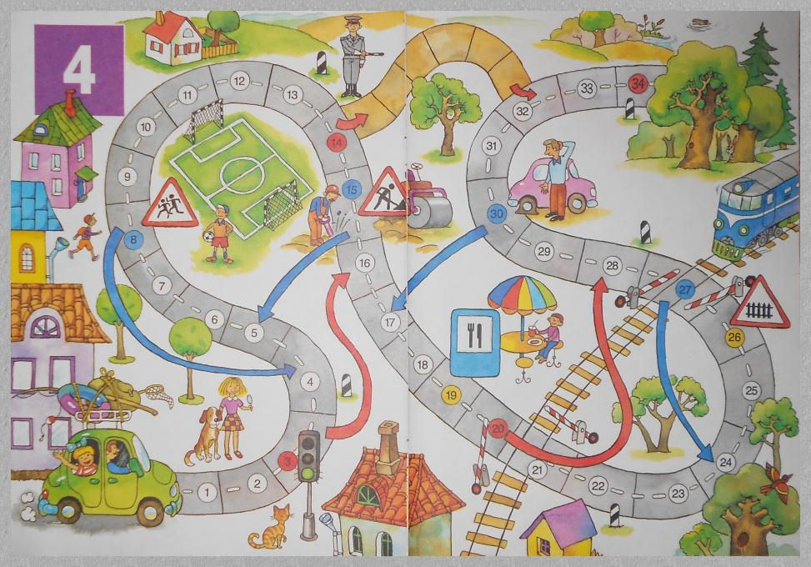
Материал: игровое поле, фишки, кубик.
Ход игры.
Если фишка оказалась на желтой клетке – надо пропустить ход, на красной – можно сильно сократить маршрут, а синяя означает возвращение назад.
Выигрывает тот игрок, кто первым доберется из города до леса.
«Пешеходы и транспорт»
Цель: практически освоить правила дорожного движения.
Игровое задание: пройти или проехать без нарушений.
Правила игры: двигаться и останавливаться по сигналу, умело регулировать движение.
Материал: эмблемы с изображением различных видов городского транспорта, светофор, талоны водителя, визитные карточки пешеходов, свисток, дорожные знаки.
Ход игры.
Дети разделяются на пешеходов, водителей и пассажиров. Кроме того, выбирают детей – светофоров и регулировщиков.
По сигналу ведущего (свисток) начинается движение транспорта и пассажиров, а регулировщики следят за соблюдением правил движения. Если пешеход или водитель нарушил правило, регулировщик останавливает движение, делает прокол в талоне водителя, а пешеходу предлагает стать пассажиром, а то и просто посидеть на скамье, чтобы со стороны изучить правила дорожного движения. Кроме того, регулировщик делает отметку на визитной карточке пешехода. Выигрывает те, у кого нет нарушений.
В повторном туре дети меняются ролями.
«Светофор»
Цель: закреплять знания сигналов светофора, развивать внимание.

Материал: карточки-светофоры с тремя открывающимися окошками.
Ход игры.
Воспитатель читает стихотворение из «Азбуки безопасности» О. Бедарева, а дети открывают на своих светофорах кружок нужного цвета, соответствующий сигналу светофора для пешеходов.
- Есть сигналы светофора
Подчиняйтесь им без спора.
Бурлит в движеньи мостовая –
Бегут авто, спешат трамваи.
Скажите правильный ответ:
Какой горит для пешеходов свет?
(Дети открывают на своих карточках-светофорах красный кружок).
- Правильно!
Красный свет нам говорит:
Стой! Опасно! Путь закрыт!
- Особый свет – предупрежденье!
Сигнала ждите для движенья.
Скажите правильный ответ:
Какой горит при этом свет?
(Дети открывают желтый кружок).
- Правильно! Желтый свет – предупрежденье!
Жди сигнала для движенья.
- Иди вперед! Порядок знаешь.
На мостовой не пострадаешь!
Скажите правильный ответ:
Какой горит при этом свет?
(Дети показывают зеленый кружок).
- Правильно!
Зеленый свет открыл дорогу:
Переходить ребята могут.
«Водители»
Цель: познакомить с дорожными знаками; учить ориентироваться по схеме пути.
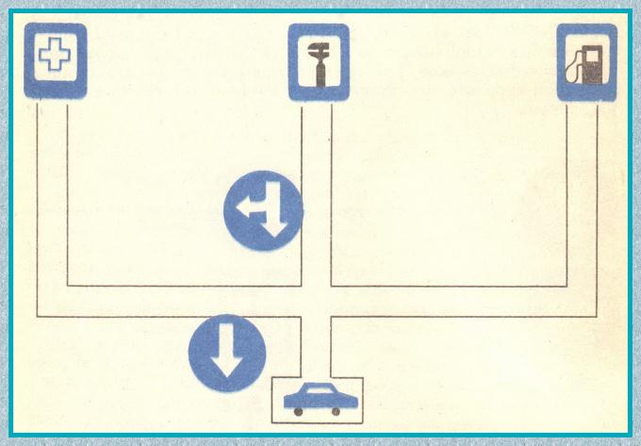
Материал: 1. Нарисованные на отдельных карточках дорожные знаки.
2. Игровые поля, на каждом из которых изображена система дорог с пятью дорожными знаками: два расположены на перекрестке и указывают направление движения, три – указатели пунктов, которые нужно посетить. Можно использовать один лист, но с помощью знаков менять «дорожную ситуацию».
3. Маленькая игрушечная машинка.
Ход игры.
Воспитатель сначала дает пояснения: «Это знаки для водителей. Некоторые из них показывают, куда можно ехать, куда нельзя. Все водители обязаны им следовать. (Уточнить, что знаки устанавливаются с правой стороны дороги, по которой движется машина). Другие знаки показывают, в каком месте находится бензоколонка, мастерская по ремонту машин, больница».
Педагог выкладывает перед детьми первый вариант игрового поля со знаками, дает одному из детей машинку и объясняет правила игры: «Ты – водитель. Тебе надо посетить три пункта: бензоколонку, станцию ремонта автомобилей и больницу, а затем вернуться в гараж. Порядок посещения пунктов ты выбираешь сам. При этом обязательно нужно смотреть на дорожные знаки и «слушаться их».
Ребенок катит по дорожкам игрового поля машинку, а остальные дети наблюдают за его действиями. Если он нарушает предписания знака или, не посетив всех пунктов назначения, возвращается в гараж, взрослый объясняет ему допущенные ошибки, и ход передается другому ребенку. При выигрыше ребенку предлагается следующее игровое поле.
«Каждый знак на свое место»
Цель: учить детей различать и понимать, что обозначают некоторые дорожные знаки, в каких местах они устанавливаются.
Материал: дорожные знаки по количеству детей и картинки с изображениями мест, где они устанавливаются.
Ход игры.
Детям раздаются дорожные знаки. На столах раскладываются картинки с изображениями школы, больницы, пешеходного перехода и т. п.
Дети со знаками двигаются по группе. По сигналу: «Знак! Найди свое место!», дети должны встать около той картинки, где должен стоять их дорожный знак.
«Найди правильный ответ»
Цель: учить выбирать правильный ответ из нескольких вариантов; развивать сообразительность, внимание, память, логическое мышление.
Ход игры.
Ведущий задает вопрос и дает 3-4 ответа на него. Дети выбирают правильный.
Например: - Что необходимо иметь каждому водителю в автомобиле? (больницу, аптечку, поликлинику).
- Что устанавливают на железнодорожных переездах? (забор, шлагбаум, мост).
«Светофор» Правила дорожного движения для маленьких пешеходов и будущих водителей
Цель: учить детей, где и как правильно переходить дорогу; познакомить с основными, наиболее часто встречающимися дорожными знаками; научить всегда соблюдать правила дорожного движения.
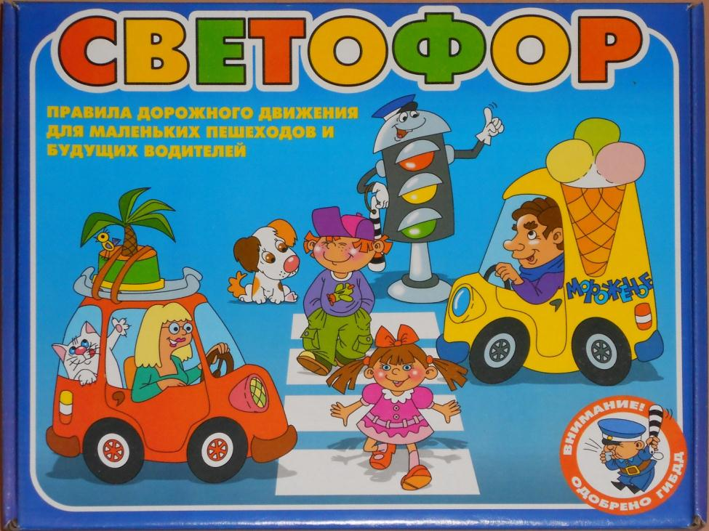
Игра №1: лото «Дорожные знаки»
Материал: карточки со стихами про дорожные знаки и карточки самих знаков.
Ход игры.
Ведущий раздает маленькие карточки знаков поровну всем игрокам. Затем он открывает верхнюю карточку из своей стопки, но не показывает ее игрокам, а читает название знака и стих про него. После этого каждый из игроков должен внимательно посмотреть на свои карточки, и те, у кого есть нужный знак или знаки, отдают их ведущему. Если игрок протягивает ведущему не тот знак, то взрослый должен объяснить игроку его ошибку.
Выигрывает игрок первым отдавший свои карточки ведущему.
Игра №2: домино «Дорога»
Материал: карточки с изображением участков дороги – 36 штук.
Ход игры.
Карточки перемешать, раздать по 6 каждому игроку. Остальные карточки положить стопкой рубашками вверх. Первым начинает ходить игрок, у которого среди карточек есть перекресток.
Игрок, к которому перешел ход, должен среди своих карточек найти подходящую для продолжения дороги в любую из возможных сторон. При этом выкладываемая карточка не должна налагаться на уже выложенные карточки или примыкать к ним, нарушая правила стыковки. Если у игрока не оказалось подходящей карточки, то он в этот же ход берет из стопки одну карточку. Если она не подходит, то ход переходит к следующему игроку. Если карточки в стопке закончились, то игрок пропускает ход.
Выигрывает игрок, первым выложивший на поле все свои карточки.
«Найди нужный знак»
Цель: учить детей различать и понимать, что обозначают некоторые дорожные знаки, в каких местах они устанавливаются.
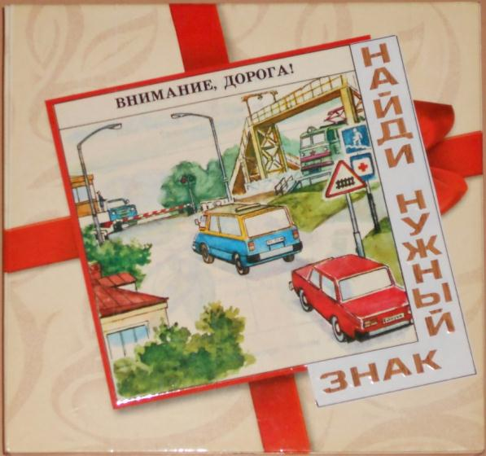
Материал: картинки с изображением школы, пешеходного перехода, железнодорожного переезда и т. д., дорожные знаки.
Ход игры.
Подобрать к каждой картинке с изображением дорожной ситуации нужный дорожный знак, устанавливаемый в данном месте.
Лото «Транспорт»
Цель: упражнять детей в различении разных видов транспорта, его назначении.
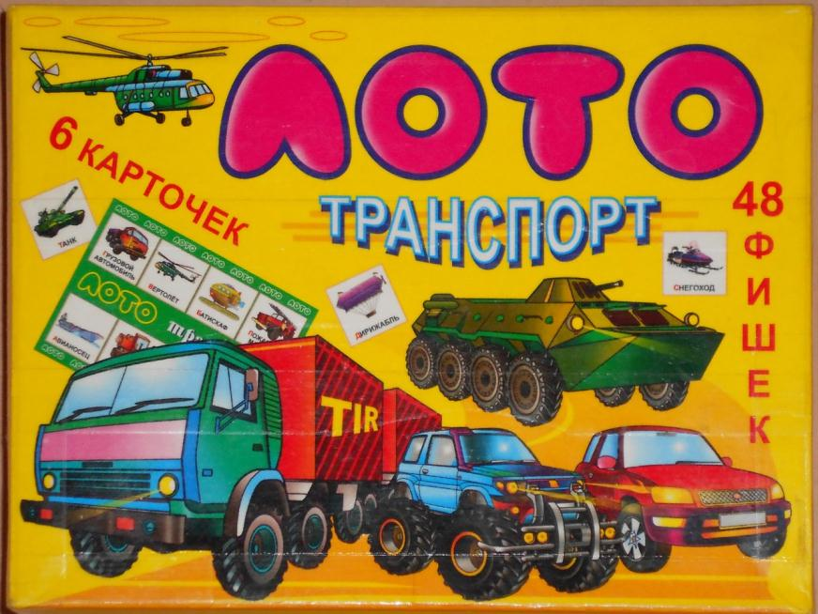
Материал: 6 больших карточек и 48 маленьких картинок (фишек) с изображением разного вида транспорта.
Ход игры.
В игре могут принимать участие от 2 до 6 человек. Игрокам поровну раздаются большие карточки. Ведущий по одной достает фишки из мешка, а игроки накрывают ими совпавшие картинки на своих карточках.
Выигрывает тот, кто первым закроет фишками все свои карточки.
«Найди свою остановку»
Цель: познакомить детей с дорожными знаками: «Место остановки автобуса и (или) троллейбуса», «Место остановки трамвая», упражнять в их различении.
Материал: картинки с изображением автобусов, троллейбусов, трамваев, легковых такси; дорожные знаки: «Место остановки трамвая», «Место остановки троллейбуса», «Место остановки автобуса», «Место стоянки легкового такси».
Ход игры.
Детям раздаются картинки с изображением автобусов, троллейбусов, трамваев, легковых такси. Дети свободно двигаются по группе. По сигналу: «Найди свою остановку!», они должны «подъехать» каждый к своей остановке, обозначенной дорожными знаками.
«Правила дорожного движения»
Цель: закреплять правила поведения на дороге, учить детей определять правильное и не правильное поведение в дорожной ситуации. Развивать логическое мышление, внимание, память.
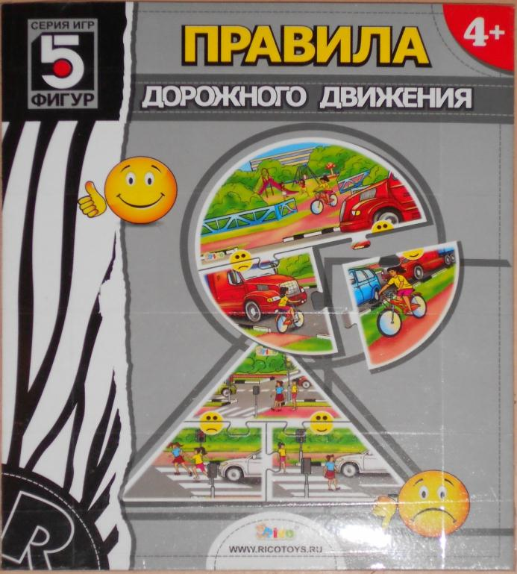
Материал: карточки фигурные большие – 5 штук, карточки фигурные маленькие – 10 штук.
Ход игры.
К большой карточке с сюжетом надо подобрать две маленькие, на одной из которых изображено правильное поведение в данной ситуации, на второй – неправильное.
Если карточки подобраны правильно, то при сложении должна получиться одна из пяти фигур.
«Собери автомобиль»
Цель: развивать внимание, логическое мышление.
Материал: картинки с изображением автомобилей, разрезанные по типу «пазл».
Ход игры.
Дети по команде воспитателя начинают собирать каждый свою картинку. Выигрывает ребенок, первым выполнивший свое задание.
Загадочное лото «На дороге»
Цель: закреплять представления детей о видах городского транспорта, улицах и дорогах, дорожных знаках и др. Упражнять в отгадывании загадок.
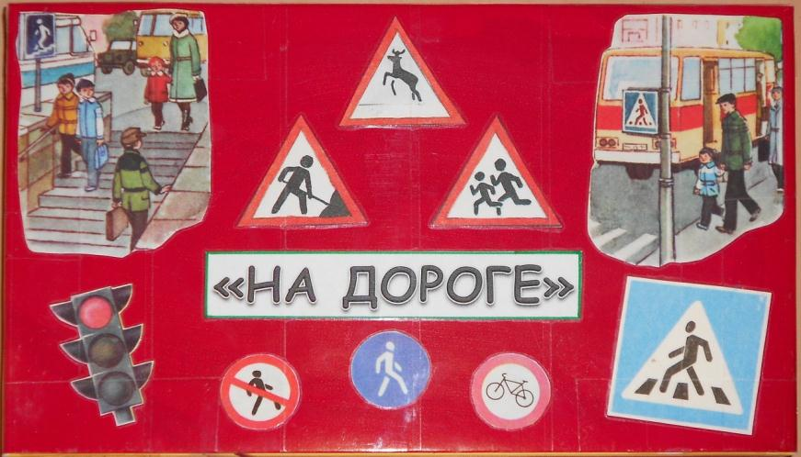
Материал: 24 маленькие карточки с загадками и 4 большие с рисунками-отгадками (в каждой по 6 рисунков-отгадок). Порядковый номер на карточке с загадкой совпадает с номером отгадки.
Ход игры.
Перед началом игры карточки с рисунками-отгадками перемешиваются и раздаются играющим в зависимости от количества игроков. Играть могут 2, 3, 4 человека.
Ведущий перемешивает карточки с загадками и кладет их текстами вниз. Затем берет по выбору карточку и читает загадку. Если загадка отгадана правильно, ее номер должен совпасть с номером отгадки.
Побеждает тот игрок, кто первым заполнит свою карточку с рисунками-отгадками.
«Ответь светофору»
Цель: закрепить с детьми правила поведения на улице и в транспорте.
Ход игры.
На все вопросы можно отвечать только «да» или «нет».
- Быстрая в городе очень езда. Правила знаешь движения? ...
- Вот в светофоре горит красный свет. Можно пройти через улицу? …
- Ну, а зеленый горит. Вот тогда можно идти через улицу? …
- Сел в трамвай, но не взял билет. Так поступать полагается? …
- Старушке в преклонные очень года ты место в трамвае уступишь? …
«Дойди до школы»
Цель: учить детей находить безопасную дорогу до школы, используя сигналы светофоров и не нарушая правило: идти можно только на зеленый свет.
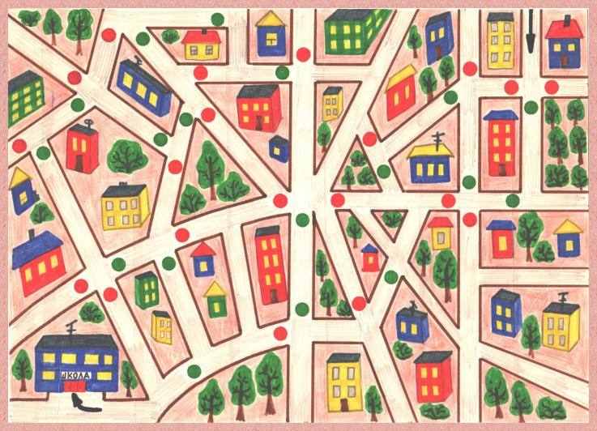
Материал: нарисованный на листе лабиринт из улиц, на которых расположены светофоры.
Ход игры.
Ребенок выбирает безопасную дорогу до школы, следуя сигналам светофоров.
«Перейди улицу»
Цель: закрепить у детей знание сигналов светофора, развивать внимание, соревновательный дух.
Материал: макет светофора.
Ход игры.
Проводятся две параллельные линии на расстоянии 7-10 шагов. Это улица. Дети становятся за линией в ряд.
Ведущий открывает зеленый сигнал у светофора – дети делают один шаг вперед. Красный – один шаг назад. Желтый – остаются на месте. Если ведущий открывает сигнал более чем один раз, это значит, что столько шагов должны сделать игроки. Тот, кто ошибается, сразу выбывает из игры.
Выигрывает тот, кто первым перейдет улицу без нарушения правил дорожного движения.

«Это я, это я…»
Цель: закрепить у детей знания правил дорожного движения, развивать внимание.
Ход игры.
Воспитатель задает вопросы, а дети, если согласны с ним, говорят: «Это я! Это я! Это все мои друзья!». Ну, а если не согласны – просто молчат.
- Кто из вас идет вперед
Только там, где переход?

- Кто бежит вперед так скоро,
Что не видит светофора?

- Знает кто, что красный свет
Означает – хода нет?

- Кто из вас в трамвае тесном
Уступил старушке место?

- Кто из вас, идя домой,
Держит путь по мостовой?
- Кто вблизи проезжей части
Весело гоняет мячик?

- Ответит кто без промедленья,
Что желтый свет – предупрежденье?

- Кто водителю вопросами надоедает,
От дороги отвлекает?

- Знает кто, что свет зеленый означает:
По дороге каждый смело пусть шагает?
«Знаешь ли ты дорожные знаки?»
Цель: повторить изученные дорожные знаки, закрепить умения ориентироваться в дорожно-транспортной обстановке по дорожным знакам.
Ход игры.
Детям предлагается узнать, о каком знаке дорожного движения идет речь в стихотворении.
1. Боре горе и не снится:
Он по скользким листьям мчится…
Знак повешен не напрасно:
«Осторожно! Здесь опасно!».

2. Этот знак такого рода:
Он на страже пешехода.
Переходим с куклой вместе
Мы дорогу в этом месте!
3. Не шумите, музыканты,
Даже если вы таланты:
Тут сигналить не годится –
Рядом школа и больница.

4. Вот так знак!
Глазам не верю.
Для чего здесь батарея?
Помогает ли движению
Паровое отопление?
5. Мчим по кругу я и Белка,
Как показывает стрелка.
Машет нам флажком Гвоздика:
«Ну-ка, Белка, догони-ка!»

6. Я хочу спросить про знак,
Нарисован он вот так:
В треугольнике ребята
Со всех ног бегут куда-то.

7. Шли из школы мы домой,
Видим – знак над мостовой:
Круг, внутри велосипед,
Ничего другого нет.

